Игорь Бурдонов

СЮЭ ВЭЙМИНЬ. 6 стихотворений

СЮЭ ВЭЙМИНЬ. 6 стихотворений 2
1. 全世界有多少人？ 7
1. СКОЛЬКО В МИРЕ ЧЕЛОВЕК? 8
2. 蝈蝈说：我跳 9
2. КУЗНЕЧИК 10
3. 水一上路就成了河 11
3. ВОДА В ПУТИ СТАНОВИТСЯ РЕКОЮ 12
4. 四季 13
4. ЧЕТЫРЕ ВРЕМЕНИ ГОДА 14
5. 倒立 15
5. СТОЙКА НА РУКАХ 16
6. 一天和一年 19
6. ЧЕТЫРЕ ВРЕМЕНИ ГОДА 20

СЮЭ ВЭЙМИНЬ. 6 стихотворений

11 августа 2023 г. Гу Юй прислал мне детское стихотворение Сюэ Вэйминя и свой подстрочник. Я перевёл стихотворение на русский в тот же день и отослал Гу Юю. 13 августа Гу Юй написал мне: «Нашёл я телефон и электронный адрес почты поэта. Позвонил ему и разговаривал с ним. Очень добрый и интересный человек. Он тоже вышел на пенсию. Спросил его, знает ли русский язык. Ответил, что не знает. Но очень уважает переводчиков. Он сказал, что без переводчиков нельзя сообщаться друг с другом. Он много читал иностранные стихи. Очень любит поэта Пушкина. Он попросил меня передать благодарность всем переводчикам». В тот же день Гу Юй прислал мне ещё пять детских стихотворений Сюэ Вэйминя и попросил перевести как можно лучше. Я старался. Отослал переводы 16 августа. В тот же день Гу Юй написал мне: «Сегодня Сюэ Вэйминь дал мне номер телефона редактора журнала. Мы с ней поговорили по телефону. Она попросила совместно работать. Завтра посылаю Ваши переводы редактору».

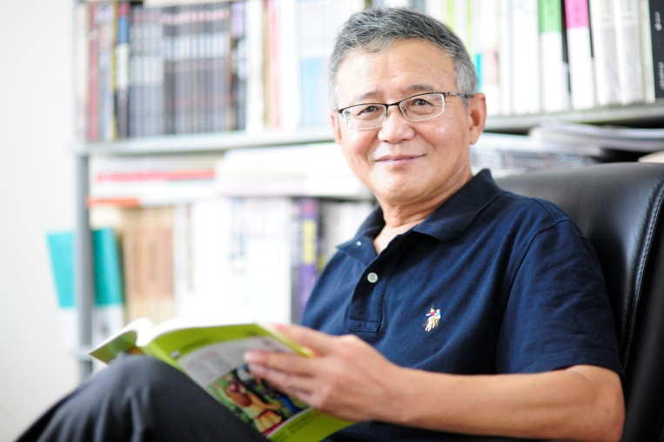
薛卫民，1959年8月生。中国作家协会全委会委员，中国作家协会儿童文学委员会委员，吉林省作家协会副主席，专业技术二级。曾获第二届、第四届全国优秀儿童文学奖，庄重文文学奖、《儿童文学》金近奖、接力杯金波幼儿文学奖金奖等。《四季》《地球万岁》《太阳是大家的》《长大的标志》等作品，入选人教版、部编版小学《语文》课本、幼儿园教材及香港中小学语文教科书。
薛卫民的儿童诗，朴实易懂，有韵，朗朗上口，读起来像在唱歌一样。内容丰富，大自然、人、动物活灵活现，风趣幽默。幽默里有浅浅的哲理，有深深的回味。看似直白简单，实是底蕴深厚。他的童诗在意节奏，有韵律，像儿歌、童谣，易于传唱。

薛卫民（1959 - ）吉林伊通人。中共党员。1982年1月毕业于四平师范学院中文系。1983年参加《诗刊》社第三届“青春诗会”。曾任伊通县委宣传部新闻干事、四平文联《松辽文学》编辑、吉林省作家进修学院教务主任，现为吉林省作家协会专业作家，文学创作一级。中国作家协会儿童文学委员会委员，吉林省作家协会副主席，浙江师范大学儿童文化研究院兼职教授，吉林师范大学文学院兼职教授。1978年开始发表作品。1993年加入中国作家协会。著有诗集、儿童诗集《含笑的花蕾》《快乐的小动物》《为一片绿叶而歌》《彩绘新童谣》《右手》《露珠打秋千》《四季》《阳光大声地朗读中国》，儿童长篇小说《单枪王》《锁定老狼》等。《四季》《五花山》《太阳是大家的》《会走路的小松树》《地球万岁》《春天的礼物》等作品，入选人教版全国小学《语文》课本，香港中、小学语文教科书。儿童诗集《快乐的小动物》《为一片绿叶而歌》分别获第二届、第四届中国作协全国优秀儿童文学奖。

Сюэ Вэйминь родился в августе 1959 года в Итуне, провинция Цзилинь. Член Коммунистической партии Китая. Окончил китайское отделение Сипинского педагогического университета в январе 1982 года. Он начал публиковать свои работы в 1978 году.В 1983 году участвовал в третьем “Молодежном поэтическом клубе” журнала "Поэзия". Был сотрудником отдела информации отдела пропаганды уездного комитета партии Итун, редактором журнала "Литература Сунляо" Литературной федерации Сипин и академическим директором Института подготовки писателей провинции Цзилинь.

В настоящее время он профессиональный писатель. Член Комитета полного состава Ассоциации писателей Китая, член Комитета по детской литературе Ассоциации писателей Китая, заместитель председателя Ассоциации писателей провинции Цзилинь, профессиональный и технический уровень второго уровня. Адъюнкт-профессор Института детской культуры Чжэцзянского педагогического университета, адъюнкт-профессор литературного факультета Цзилиньского педагогического университета. Вступил в Ассоциацию китайских писателей в 1993 году.

Он автор сборника стихов, сборников детских стихотворений "Улыбающиеся бутоны", "Счастливые зверушки", "Поющие для зеленого листочка", "Нарисованные новые детские стишки", "Правая рука", "Капли росы на качелях", "Четыре времени года", "Саншайн читает Китай вслух", детских романов "Король-одиночка", "Запри старого волка" и так далее.

Он лауреат премии "Торжественная литература", премии "Золотой ряд" за "Детскую литературу" и премии "Золотая волна эстафеты" за детскую литературу. Такие произведения, как "Четыре времени года", "Гора Ухуа", "Солнце принадлежит всем", "Маленькая сосенка, которая может ходить", "Да здравствует Земля", "Дар весны" и другие работы были отобраны для издания учебника китайского языка для начальной и средней школы Гонконга. Сборники детской поэзии "Счастливые зверушки" и "Песня для зеленого листа" получили вторую и четвертую национальные премии Ассоциации писателей Китая за выдающуюся детскую литературу.

Детские стихи Сюэ Вэйминя просты и легки для понимания, рифмуются, запоминаются и читаются как пение. Они богаты содержанием, природа, люди и животные живые и забавные. В его юморе есть неглубокая философия и глубокое послевкусие. Это кажется прямолинейным и простым, но на самом деле имеет глубокие корни. Его детские стихи заботятся о ритме и в них есть ритм, как в детских стишках, которые легко петь.

По поводу 6-го стихотворения 《一天和一年》(Один день и один год), которое я переводил первым, Гу Юй написал:

从文学教学的角度看，这则诗不只是有关一天和一年的知识，也不只是关于“太阳”“野花”“上山”“下山”“地球”“雪片”等词语的学习，更是关于诗歌如何带我们回到日常世界与生活的诗意中去的问题。就像爱默生曾说的那样：每一个词语都曾经是一首诗。在这里，时间不再是机械钟表上的刻度，而是太阳移动、野花开落的循环。读“上山下山”，感受其中的摩擦音声母“sh”的重复造成的效果，会让我们联想到时间静默流逝之声。“去照”与“寄回”之间的彼此呼应，则构成了另一种循环，空间的循环。这两者之间相互转换，又彼此结合。这样，我们得到了一种关于时间和空间的新的感觉，它与整个鲜活生动的世界紧密相连。当我们用这样的方式感受、理解这首诗，也会发现，我们很容易地就记住了整首诗。我认为，这样阅读一首诗，才是最有趣和最迷人的。同时，它也会将一种语感深植在我们的心灵和身体里

С точки зрения преподавания литературы, это стихотворение не только о знании дня и года, и не только о заучивании таких слов, как “солнце”, “полевые цветы”, “вверх по горе”, “вниз по горе”, “земля”, “снежинки”, но также и о том, как поэзия может вернуть нас к поэзии повседневного мира и жизни. Как однажды сказал Эмерсон: "раньше каждое слово было стихотворением". Здесь время — это уже не шкала на механических часах, а цикл движения солнца, цветения и захода полевых цветов. Читая “Вверх по горе и вниз по горе" и ощущая эффект, вызванный повторением фрикативных инициалов “sh”, мы будем вспоминать звук безмолвного течения времени. Эхо между “уходит освещать” и "посылает обратно” образует другой вид цикла, цикл пространства. Они преобразуются друг в друга и комбинируются друг с другом. Таким образом, мы получаем новое представление о времени и пространстве, которые тесно связаны со всем живым миром. Когда мы почувствуем и поймем это стихотворение таким образом, мы также обнаружим, что можем легко запомнить все стихотворение целиком. Я думаю, что читать стихотворение таким образом — самое интересное и увлекательное. В то же время это также глубоко укоренит чувство языка в наших сердцах и телах.

1. 全世界有多少人？

全世界有多少人？
嘻嘻，
哈哈！

全世界有多少人？
猜吧，
查吧。

全世界有多少人？
猜的——直拍脑瓜。
查的——比比划划。

全世界有多少人？
嘻嘻，
哈哈！

全世界有多少人？
我不用猜，
我不用查。

全世界有多少人？
就仨：
你、我、他！
- СКОЛЬКО В МИРЕ ЧЕЛОВЕК?

Сколько в мире человек ?
Хи-хи,
Ха-ха!

Сколько в мире человек ?
Угадай-ка,
Узнавай-ка.

Сколько в мире человек ?
Угадаешь — вбей в башку.
А узнаешь — бей в ладоши.

Сколько в мире человек ?
Хи-хи,
Ха-ха-!

Сколько в мире человек ?
Ни к чему мне гадать.
Ни к чему узнавать.

Сколько в мире человек ?
Только три:
Я, он, ты!
14 августа 2023

2. 蝈蝈说：我跳

螳螂挥舞两把大刀，
对蝈蝈大喝一声：
不许跑！

蝈蝈说：好，
我不跑，
我跳。
“腾——”地一下，
不见了！

- КУЗНЕЧИК

Подня́л богомол свой огромный бердыш,
кузнечику крикнул: — Эй ты, коротыш,
не убежишь!

Кузнечик в ответ: — Угу,
Не убегу,
я только прыгать могу.
Прыг-скок и убёг
наутёк!

14 августа 2023

3. 水一上路就成了河

水停下来的时候
就是湖泊

水一上路去远方
就成了河

我什么都不想的时候
就傻乐

我的心事一睡醒
就哼歌

哼歌和听歌
是不一样的

听歌时
我就是湖泊
水越深我就越沉默

哼歌时
我就是河
所有的浪花都能听到我

- ВОДА В ПУТИ СТАНОВИТСЯ РЕКОЮ

Когда вода в покое,
то это озеро.

Когда вода в пути,
зовут её рекою.

С пустою головою
я лишь хихикаю.

Едва проснётся сердце,
я песню напеваю.

Но строго различаю:
пою или внимаю.

Когда внимаю песне
я сам как озеро,
чем глубже, тем я глуше.

Когда пою я песню
я становлюсь рекою,
и волны меня слушают.

16 августа 2023

4. 四季

草芽儿尖尖，
它对小鸟说：
“我是春天！”

荷叶儿圆圆，
它对青蛙说：
“我是夏天！”

谷穗儿弯弯，
它鞠着躬说：
“我是秋天。”

雪人儿大肚子一腆，
它顽皮地说：
“我就是冬天！”

- ЧЕТЫРЕ ВРЕМЕНИ ГОДА

Корень травы заострён,
Пичужке он говорит:
«Весна — ведь это я!»

Лотоса лист закруглён,
лягушке он говорит:
«А лето — это я!»

Колос пшеницы склонён,
с поклоном он говорит:
«А осень — это я!»

С пузом огромным он,
смеясь, снеговик говорит:
«Зима — ведь это я!»

16 августа 2023

5. 倒立

双脚——举起
双手——着地
这
就
是
倒
立

把大地——当天空
把天空——当大地
这
就
是
倒
立

脚
学手的样子
摆来摆去
手
学脚的样子
走来走去

- СТОЙКА НА РУКАХ

Две ноги — наверху.
Две руки — на земле.
Это
Есть
Стойка
На
Руках.

Земля стала небом.
Небо стало землей.
Это
Есть
Стойка
На
Руках.

Ноги
Как руки
Машут то влево то вправо.
Руки
Как ноги
Ходят то взад, то вперёд.

很想知道
我现在的姿态
是不是有一种特别的酷
还想知道
我把世界倒过来一会儿
它生气不生气

И вот мне интересно:
Моя такая поза,
Наверное, прекрасна?
Ещё хочу узнать:
Не сердится ли небо,
Когда весь мир вверх дном?

16 августа 2023

6. 一天和一年

太阳上山下山，
走一天。
野花上山下山，
走一年。

太阳走了，
太阳去照地球的那边。
野花走了，
野花寄回洁白的雪片。

- ЧЕТЫРЕ ВРЕМЕНИ ГОДА

За́ день восходит на гору и сходит
солнца великий свет.
За́ год восходит на гору и сходит
мелкой ромашки цвет.

Солнечный свет исчез,
Солнце опять горит на той стороне земли.
Дикий цветок исчез,
А над землёю кру́жат снежные лепестки.

16 августа 2023

伊戈尔•布尔东诺夫。卜辞四号

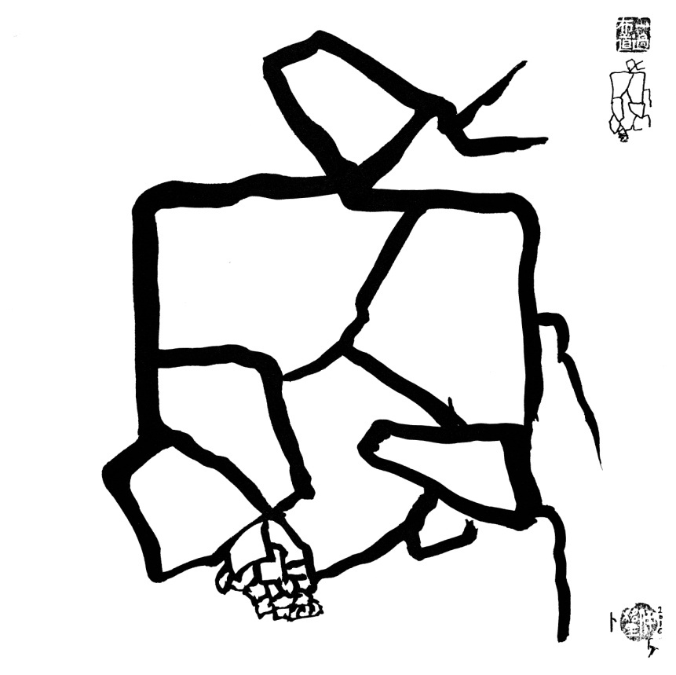

ИгорьБурдонов. Гадание на панцирях черепах № 4

